УТВЕРЖДАЮ
Директор по развитию Департамента
снабжения KAL/KBL
ТОО «KAZ Minerals Management»
Christopher J. Brodie
«___»__________ 20___г.

РУКОВОДСТВО ПОЛЬЗОВАТЕЛЯ

«РЕГИСТРАЦИЯ ПОСТАВЩИКА»

Разработал:
Начальник отдела по методологии Управления сопровождения закупок Департамента снабжения
ТОО «KAZ Minerals Management»
Абильдинова К.А.

Дата создания: 07 сентября 2021 г.
Дата обновления: 11 марта 2022 г.

Алматы, 2021
Таблица изменений
19
Дата | Автор | Редакция | Описание изменений
00033 | Горбунов Д., Каранович А, Пятков А., Белых Л.
07.09.2021 | Абильдинова К. | 1.0 | Новый документ
11.02.2022 | Каленова Н. К. | 1.1 | Обновление информации и скринов
11.03.2022 | Каленова Н. К. | 1.2 | Дополнена информация по сведениям

Оглавление
I. НАЗНАЧЕНИЕ И ОБЛАСТЬ ПРИМЕНЕНИЯ 4
II. РОЛИ И ПОЛНОМОЧИЯ 4
III. ПРЕДШЕСТВУЮЩИЕ СОБЫТИЯ 4
IV. ДЕТАЛЬНЫЕ ДЕЙСТВИЯ 4
1. Страница Регистрация перспективных поставщиков. 4
2. Страница Дополнительные сведения. 5
3. Страница Общие сведения. 11
4. Страница Приложения. 16
5. Информация для сведения. 20

НАЗНАЧЕНИЕ И ОБЛАСТЬ ПРИМЕНЕНИЯ

Настоящее Руководство пользователя поможет Вам (потенциальному поставщику) заполнить Анкету для регистрации Вашего предприятия в системе Oracle версия 12.2.7.

РОЛИ И ПОЛНОМОЧИЯ

Роль для регистрации нового поставщика в системе Oracle версия 12.2.7. предоставляется всем потенциальным поставщикам.

ПРЕДШЕСТВУЮЩИЕ СОБЫТИЯ

Потенциальному поставщику было направлено приглашение для регистрации в системе Oracle версия 12.2.7 либо потенциальный поставщик самостоятельно перешел по ссылке ниже, расположенные на вебсайте компании https://www.kazminerals.com/
Перед заполнением формы в системе Oracle версия 12.2.7 потенциальному поставщику необходимо изучить данное Руководство пользователя, подготовить данные и определенный перечень документов, изложенные в настоящем документе.

ДЕТАЛЬНЫЕ ДЕЙСТВИЯ
Перейдите по ссылке для заполнения в русской версии:
https://suppliers.kazminerals.com/OA_HTML/jsp/pos/suppreg/SupplierRegister.jsp?ouid=C978373F89498127&lang=RU
для заполнения в английской версии:
https://suppliers.kazminerals.com/OA_HTML/jsp/pos/suppreg/SupplierRegister.jsp?ouid=C978373F89498127&lang=US
Поля отмеченные * обязательные для заполнения.

Страница Регистрация перспективных поставщиков.
  - Раздел: СВЕДЕНИЯ О КОМПАНИИ
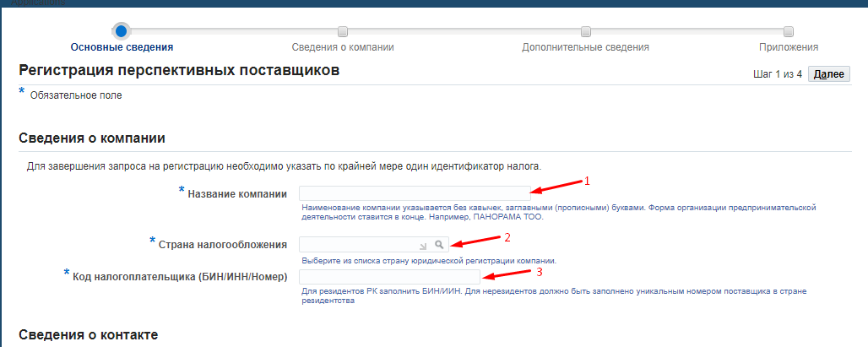
(1) В поле «Название компании» укажите наименование компании без кавычек, заглавными (прописными) буквами. Форма организации предпринимательской деятельности ставится в конце. Например, ПАНОРАМА ТОО.
(2) В поле «Страна налогообложения» выберите из списка страну юридической регистрации компании. Например, Казахстан.
(3) В поле «Код налогоплательщика»:
a. для резидентов РК заполнить:
    - БИН для юридических лиц;
    - ИИН для индивидуальных предпринимателей;
  - для нерезидентов должно быть заполнено уникальным номером поставщика в стране резидентства.

  - Раздел: CВЕДЕНИЯ О КОНТАКТЕ

В данном разделе заполняются данные сотрудника (лица), оформляющего (заполняющего) анкету.
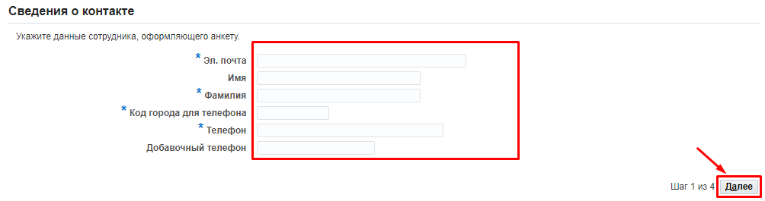
Нажмите на (К) Далее

Страница Дополнительные сведения.

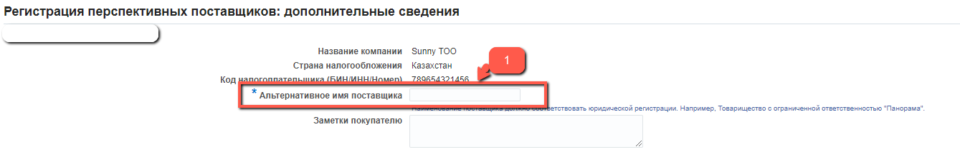
- В поле «Альтернативное имя поставщика» укажите полное наименование компании, которое должно соответствовать юридической регистрации. Например, Товарищество с ограниченной ответственностью "Панорама".

  - Раздел: АДРЕСНАЯ КНИГА

В разделе Адресная книга нажмите (К) «Создать»
В открывшейся форме для Резидентов РК в русском интерфейсе заполните следующие данные:
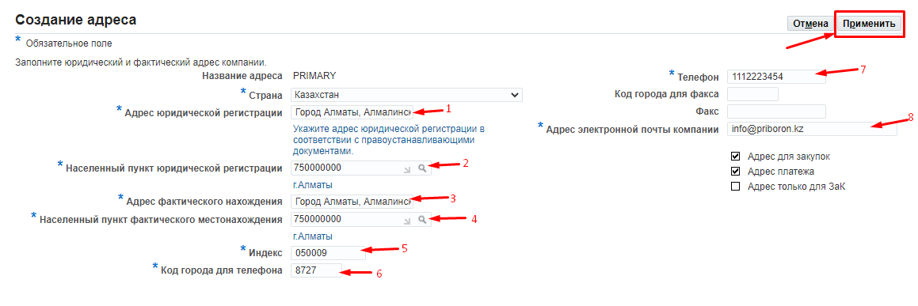
(1) в поле «Адрес юридической регистрации» укажите адрес юридической регистрации в соответствии с правоустанавливающими документами. Например, город Алматы, Алмалинский район, улица Курмангазы, дом 185
(2) в поле «Населенный пункт юридической регистрации» выберите из справочника Классификатора административно-территориальных объектов (КАТО) населенный пункт юридической регистрации.
(3) в поле «Адрес фактического нахождения» укажите полный адрес фактического местонахождения компании. Например, Павлодарская обл. город Экибастуз ул. М.Жусупа дом 24а.
(4) в поле «Населенный пункт фактического местонахождения» выберите из справочника Классификатора административно-территориальных объектов (КАТО) населенный пункт фактического местонахождения.
(5) в поле «Индекс» укажите индекс юридической регистрации
(6) в поле «Код города для телефона» укажите код города
(7) в поле «Телефон» укажите номер телефона компании
(8) в поле «Адрес электронной почты компании» укажите адрес электронной почты компании. Данный адрес будет использован для отправки сообщений и уведомлений.
После заполнения нажмите на (К) Применить.

Для нерезидентов РК:
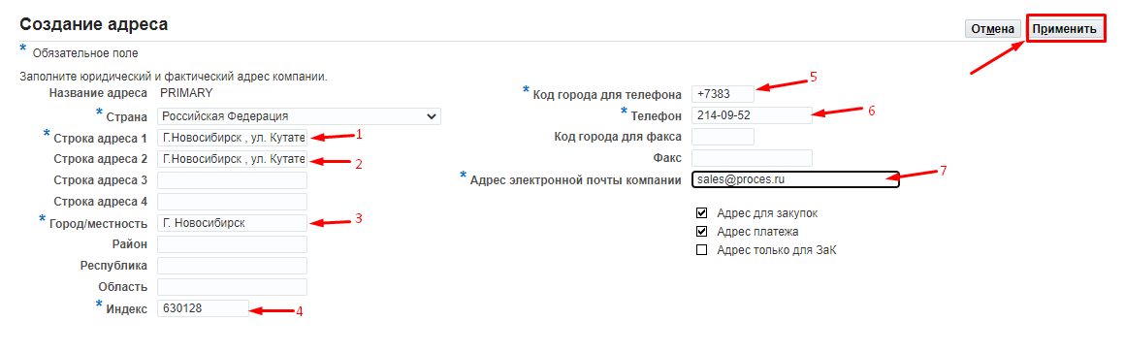
(1) в поле «Строка адреса 1» укажите адрес юридической регистрации в соответствии с правоустанавливающими документами. Например, г. Новосибирск, ул. Кутателадзе, 4г-238
(2) в поле «Строка адреса 2» укажите полный адрес фактического местонахождения компании.
(3) в поле «Город/местность» укажите город юридического местонахождения вашей компании
(4) в поле «Индекс» укажите индекс юридической регистрации
(5) в поле «Код города для телефона» укажите код города
(6) в поле «Телефон» укажите номер телефона компании
(7) в поле «Адрес электронной почты компании» укажите адрес электронной почты компании. Данный адрес будет использован для отправки сообщений и уведомлений.
После заполнения нажмите на (К) Применить.

  - Раздел: КАТАЛОГ КОНТАКТОВ
В обязательном порядке необходимо указать контакт подписанта по договорам.
Нажмите на (К) Создать.
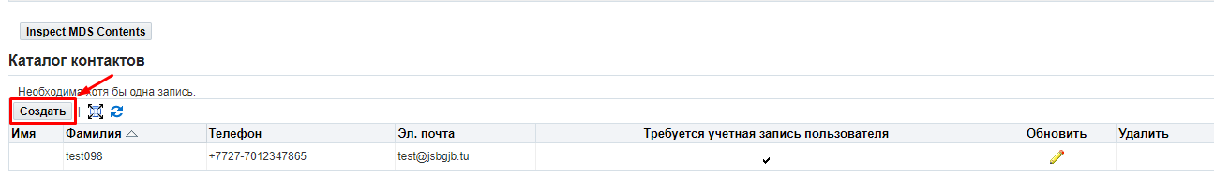
На открывшейся странице заполните необходимые данные подписанта по договору.
- В поле «Обращение к контакту» выберите из списка значение.
- В поле «Имя» укажите имя.
- В поле «Отчество» укажите отчество.
- В поле «Фамилия» укажите фамилию.
- В поле «Должность» укажите должность в соответствии с локальными документами в компании.
- В поле «Электронная почта контакта» укажите электронную почту.
- В поле «Код города для телефона» укажите код города.
- В поле «Телефон» укажите номер телефона.
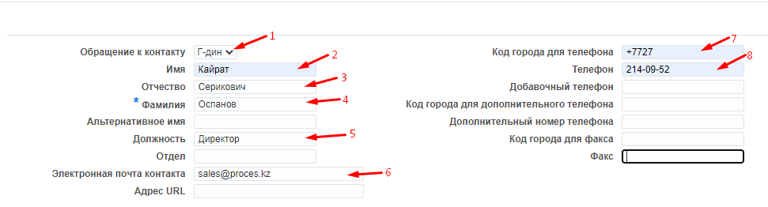

В (П) Цель контакта нажмите на кнопку «Добавить новую строку» (1) => из справочника выберите значение Подписант по договору (2).

Если в Вашей компании право подписи договоров поставки имеют несколько сотрудников, то Вам необходимо создать контакты для каждого такого сотрудника.
Нажмите на (К) Применить.
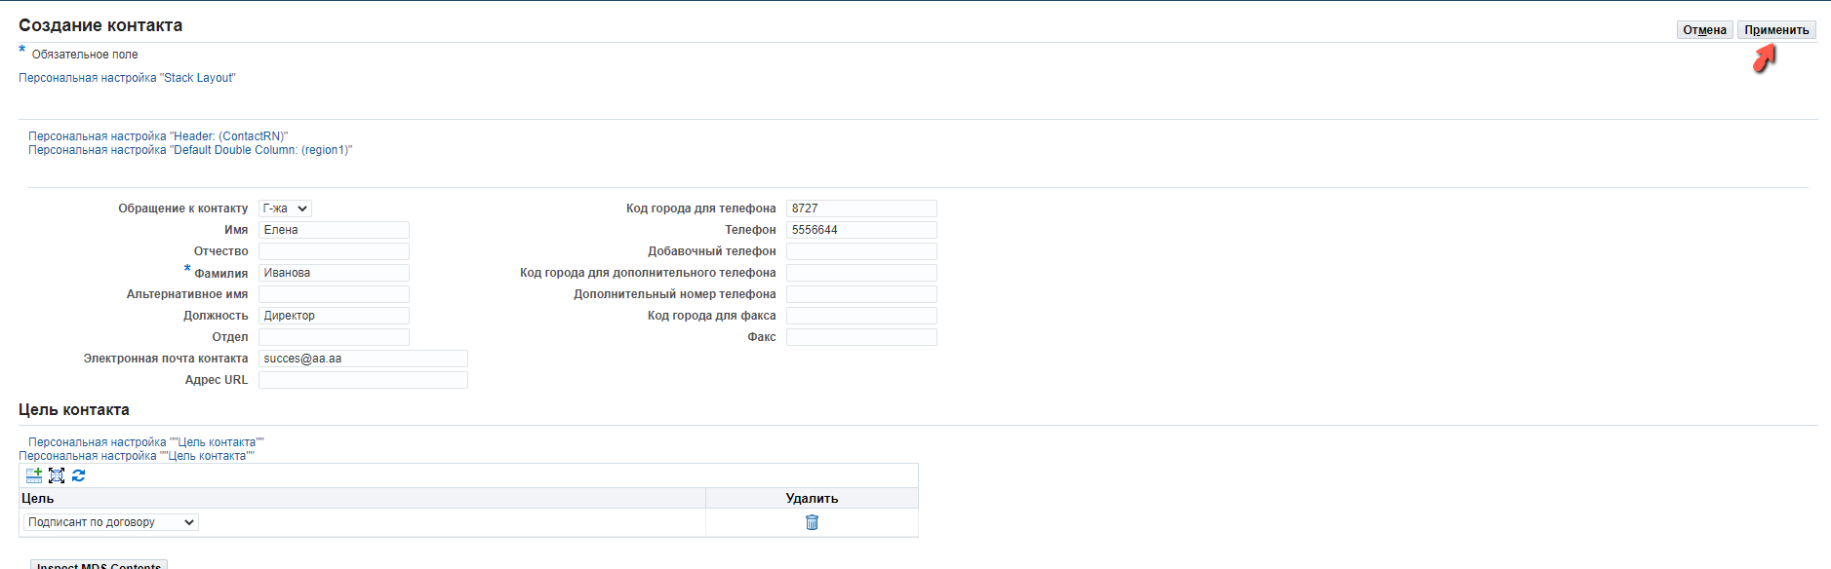

  - Раздел: ЦЕЛЕВОЕ НАЗНАЧЕНИЕ

В разделе Целевое назначение выберите одно или несколько значений, соответствующие вашей компании
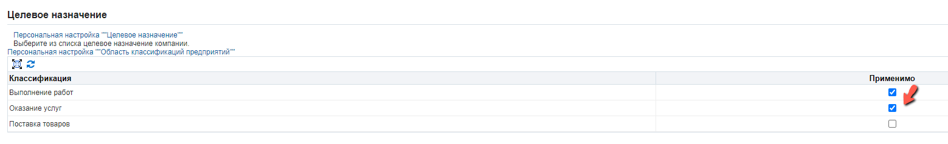

  - Раздел: ТОВАРЫ И УСЛУГИ

Нажмите (К) «Создать»
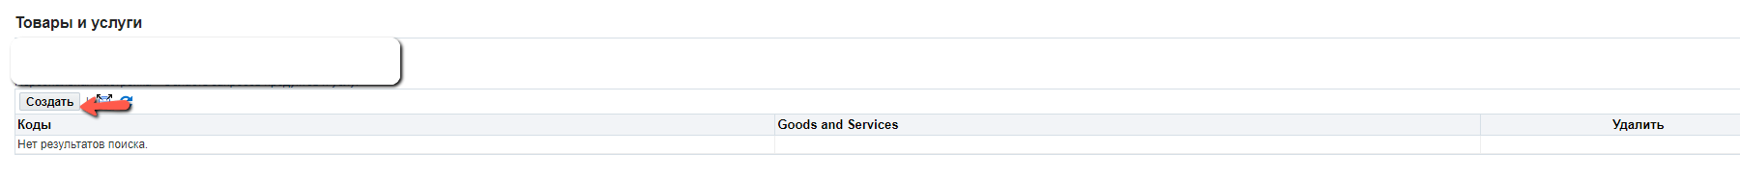
- Выберите категории товаров, работ и услуг, которые вы планируете поставлять /выполнять работы/оказывать услуги
- Нажмите на (К) «Применить» для сохранения выбранной категории. Вы можете продолжать поиск необходимых категорий, и сохранять выбор данной (К) «Применить»
Если необходимо предварительно просмотреть весь перечень категорий товаров, работ и услуг (4) нажмите на (К) «Экспортировать список».
- Для закрытия формы нажмите на (К) «Сохранить и Выйти»
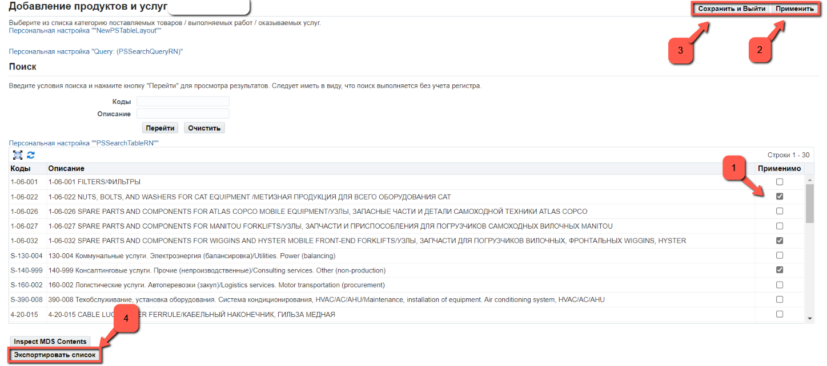
Выбранные категории отобразятся в разделе «Товары и услуги»
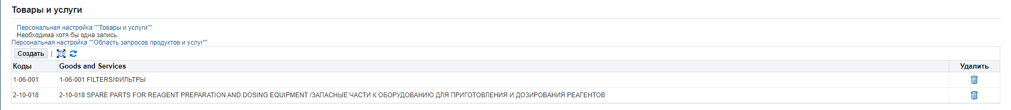

  - Раздел: БАНКОВСКИЕ СВЕДЕНИЯ

Нажмите (К) «Создать»

В открывшейся форме заполните следующие данные

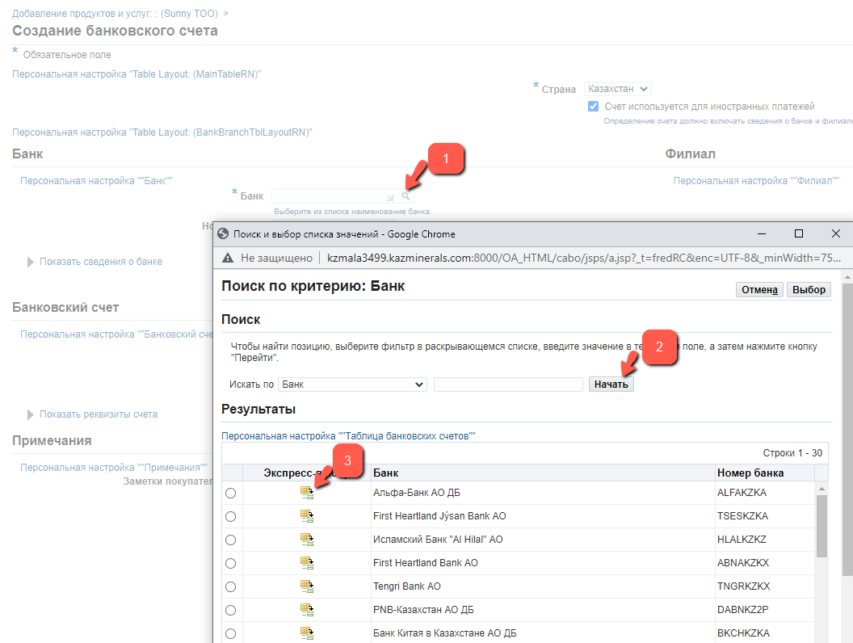
(1) в поле «Банк» нажмите на лупу => в открывшемся окне (2) нажмите (К) «Начать» => выберите из списка требуемый банк и (3) нажмите на (К) «Экспресс-выбор»

Для заполнения филиала банка
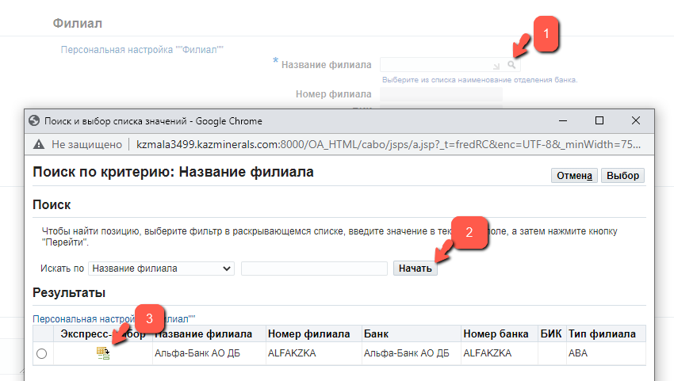

(1) в поле «Название филиала» нажмите на лупу => в открывшемся окне (2) нажмите (К) «Начать» => выберите из списка филиал банка и (3) нажмите на (К) «Экспресс-выбор»

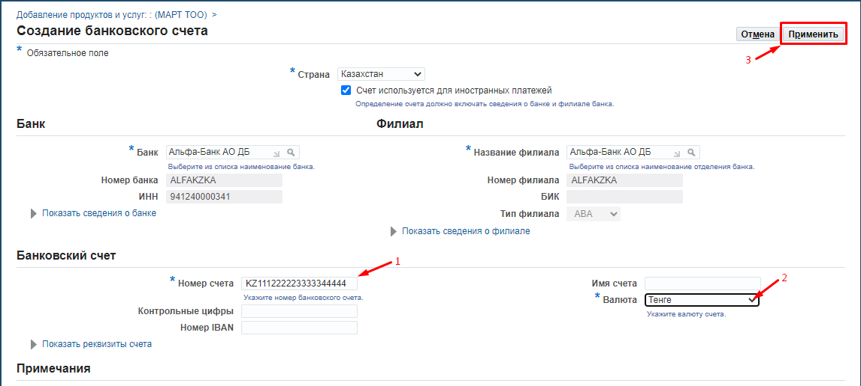

Укажите номер банковского счета (1) в поле «Номер счета».
(2) в поле «Валюта» выберите из списка валюту счета. (3) Нажмите на (К) Применить.
Для добавления новых строк, в случае если у вашей компании имеются несколько расчетных счетов в разных валютах повторите все шаги, указанные в данном разделе.

После заполнения страницы «Дополнительные сведения» нажмите (К) «Далее»
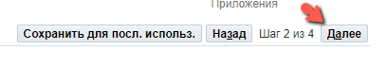
При необходимости вы можете сохранить введенные данные и продолжить заполнение анкеты через некоторое время. Для этого в правом верхнем углу нажмите (К) «Сохранить для посл.использ.»
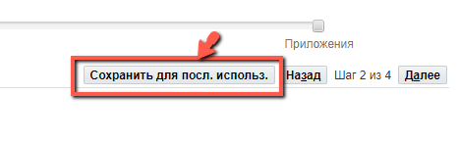
После чего выйдет следующее сообщение:
Сведения о регистрации сохранены. Установите закладку на следующую ссылку для облегчения возврата к запросу на регистрацию позднее. Вам будет также отправлено сообщение электронной почты с этими сведениями. http://kzmala3499.kazminerals.com:8000/OA_HTML/jsp/pos/suppreg/SupplierRegister.jsp?regkey=DFB06A936DF33C0F30CD5B39C84BD6BBD12B55A1CC57DB01794CDC000DBBC002&lang=RU
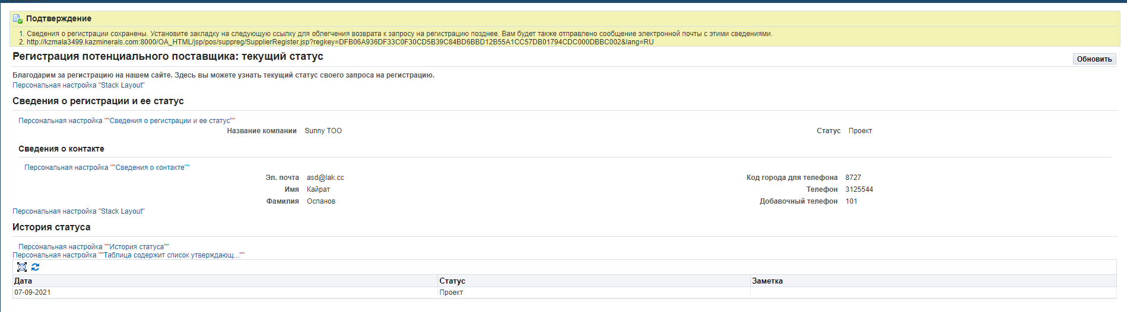

Для продолжения заполнения анкеты перейдите по сохраненной ссылке

Страница Общие сведения.
  - Раздел: КОНТАКТЫ

В открывшейся форме необходимо продолжить заполнение данных о вашей компании

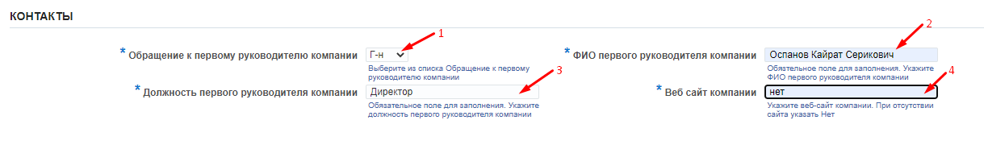
(1) в поле «Обращение к первому руководителю компании» выберите из списка необходимое значение.
(2) в поле «ФИО первого руководителя компании» укажите данные руководителя для отправки официальных писем.
(3) в поле «Должность первого руководителя» укажите должность в соответствии с локальными документами в компании.
(4) В поле «Веб сайт компании» введите наименование вебсайта компании. Если сайта нет укажите словами «нет».

  - Раздел: ЮРИДИЧЕСКИЕ ДАННЫЕ

(1) в поле «Правовая структура» нажмите на лупу => в открывшемся окне (2) нажмите (К) «Начать» => выберите из списка организационно-правовую форму, соответствующее вашей компании и (3) нажмите на (К) «Экспресс-выбор»

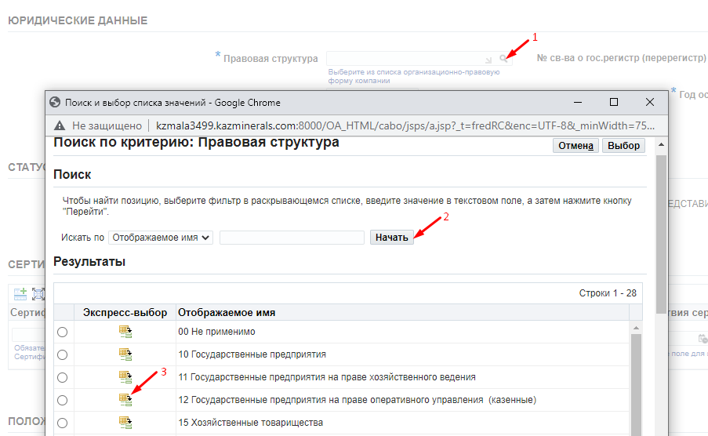

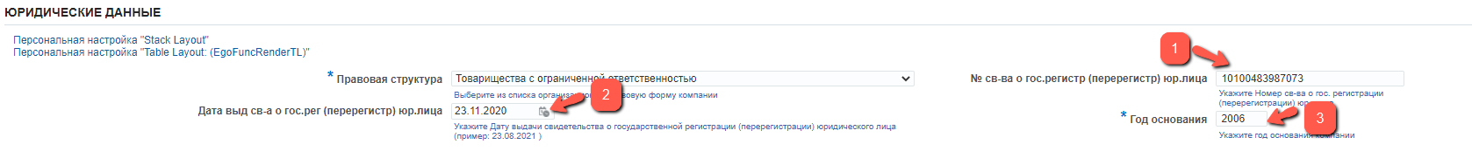

(1) и (2) в поле «№ св-ва о гос.регистр (перерегистр) юр.лица» и «Дата выд св-а о гос.рег (перерегистр) юр.лица» заполнить номер и дату свидетельства о государственной регистрации (перерегистрации) юридического лица. Для резидентов РК данные поля является обязательным для заполнения. (3) в поле «Год основания» заполните год первичной государственной регистрации.

  - Раздел: СТАТУС ПОСТАВЩИКА

Отметьте флажком статус вашей компании

  - Раздел: СЕРТИФИКАТЫ ДИЛЕРА / ПРОИЗВОДИТЕЛЯ ТОВАРА
Если Ваша компания является производителем товара (Завод) или Официальным представителем (дилер, дистрибьютер) в обязательном порядке необходимо перечислить сертификаты. Сканированные копии сертификатов должны быть приложены на 4стр

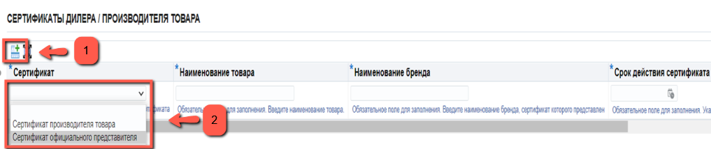
(1) Нажмите на кнопку «Добавить новую строку» => (2) выберите из списка необходимое значение.
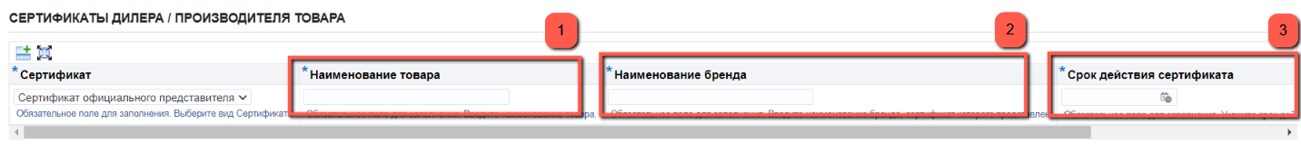
(1) в поле «Наименование товара» укажите наименование сертифицированного товара => (2) в поле «Наименование бренда» укажите наименование производителя => (3) в поле «Срок действия сертификата» укажите срок действия сертификата.
При необходимости добавить несколько строк повторите шаги.

  - Раздел: ПОЛОЖИТЕЛЬНЫЕ ИСПЫТАНИЯ ТОВАРОВ НА KAZ MINERALS

Если ваши товары проходили испытание на компаниях Группы KAZ Minerals и прошли успешное испытание отметьте флажком эти компании. В противном случае оставьте этот раздел не заполненным.

  - Раздел: ЛИЦЕНЗИЯ/АТТЕСТАТ НА ВЫП.РАБ. /ОКАЗ.УСЛ.
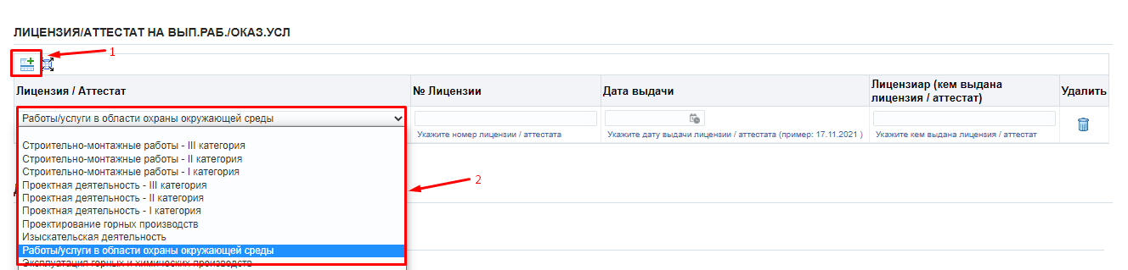
- Нажмите на кнопку «Добавить новую строку» => (2) выберите из списка лицензии/аттестат на выполнение работ или оказания услуг. Если работа/услуга лицензируется, но у вас нет соответствующего документа выберите значение «Нет». Если работа / услуга не лицензируется выберите значение «Не требуется».

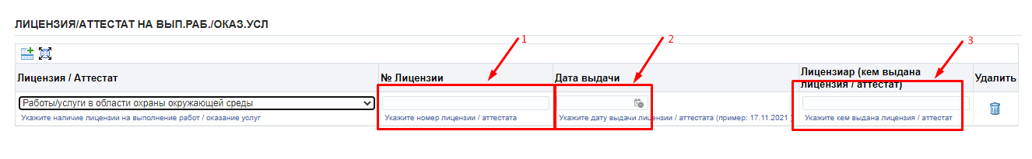
- в поле «No Лицензии» укажите номер лицензии/аттестата => (2) в поле «Дата выдачи» укажите дату выдачи лицензии/аттестата (ДД.ММ.ГГГГ.) => (3) в поле «Лицензиар (кем выдана лицензия/аттестат)» укажите кем выдана лицензия/аттестат. При необходимости добавить несколько строк повторите шаги.
  - Раздел: ДАННЫЕ О КОМПАНИИ
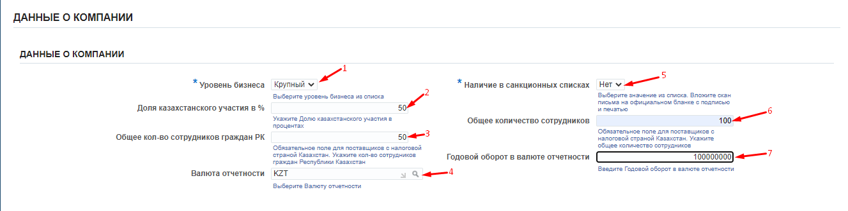
(1) в обязательное поле «Уровень бизнеса» выберите из списка соответствующее значение для Вашей компании.
(2) в обязательное поле «Доля казахстанского участия в %» для Резидентов РК необходимо указать долю в компании в процентах, принадлежащая гражданам РК. Для нерезидентов РК данное поле не заполняется.
(3) в обязательное поле «Общее кол-во сотрудников граждан РК» для резидентов РК необходимо указать количество граждан РК. Для нерезидентов РК данное поле не заполняется.
(4) в поле «Валюта отчетности» нажмите на лупу => в открывшемся окне нажмите кнопку «Начать» => выберите валюту отчетности или нажмите на кнопку «Экспресс-выбор»
(5) в обязательное поле «Наличие в санкционных списках» необходимо указать является ли Ваша компания субъектом или объектом каких-либо санкций, применяемых Правительством США, Советом Безопасности ООН, Европейским Союзом, Казначейством Ее Величества или другим соответствующим санкционным органом. В обязательном порядке необходимо приложить подтверждающее письмо на официальном бланке с подписью и печатью компании.
(6) в поле «Общее количество сотрудников» для резидентов РК необходимо указать общее количество сотрудников в Вашей компании. Для нерезидентов РК данное поле не заполняется.
(7) в поле «Годовой оборот в валюте отчетности» введите Годовой оборот в валюте отчетности в числовом формате.
  - Раздел: ОПЫТ РАБОТЫ С КОМПАНИЯМИ ГРУППЫ KAZ MINERALS

Если у Вашей компании имеется опыт работы с другими компаниями Группы KAZ Minerals укажите эти компании либо выберите «Нет опыта работы с KAZ Minerals».

  - Раздел: ФИНАНСОВЫЕ ДАННЫЕ

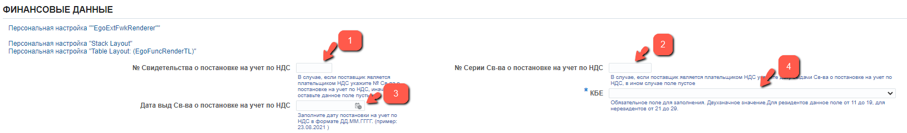

(1) поля «№ Свидетельства о постановке на учет по НДС», (2) «№ Серии Св-ва о постановке на учет по НДС» и (3) «Дата выд Св-ва о постановке на учет по НДС» заполняется только резидентами РК, в том случае если Ваша компания является плательщиком НДС. В противном случае оставьте это поле пустым.
(4) в поле «КБЕ» выберите из списка соответствующее значение для Вашей компании.

По завершению заполнения страницы с Общими сведениями нажмите кнопку «Далее»

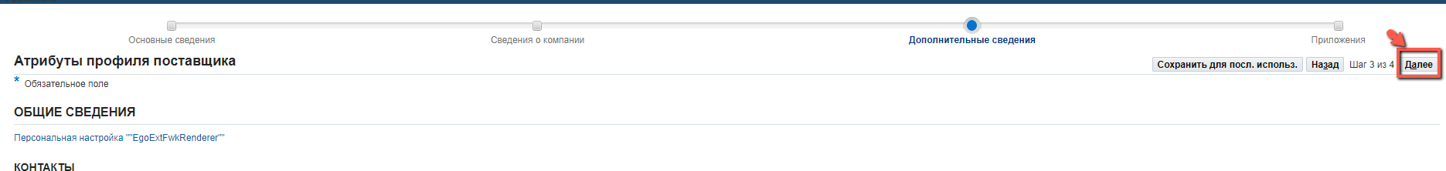

Страница Приложения.

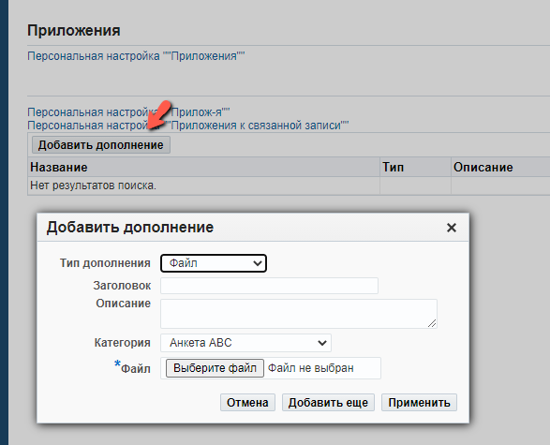

Необходимо прикрепить документы в сканированном виде в соответствии со следующей классификацией.

Наименование категории |  | № | Перечень документов
*Документы, подтверждающие полномочия подписанта договора | Резидент РК |  | Протокол (решение) органа управления об избрании (назначении) руководителя исполнительного органа либо доверенность на уполномоченного представителя, в случае если подписантом выступает не руководитель исполнительного органа указанного юридического лица
 | Нерезидент РК |  | Протокол (решение) органа управления об избрании (назначении) руководителя исполнительного органа либо доверенность на уполномоченного представителя, в случае если подписантом выступает не руководитель исполнительного органа указанного контрагента
 | Филиал нерезидента РК |  | Документ, подтверждающий полномочия подписанта со стороны контрагента (решение или доверенность)
 | ИП Резидент РК |  | Документ, удостоверяющий личность
 |  |  | Доверенность на уполномоченного представителя, в случае если подписантом в соответствующем Договоре на закупку ТРУ выступает иное лицо, нежели указанный индивидуальный предприниматель
*Учредительные документы | Резидент РК |  | Устав юридического лица. Если представителем контрагента выступает его структурное подразделение (филиал или представительство), то помимо устава, такая сторона должна предоставить положение о филиале или представительстве и документы о назначении руководителя структурного подразделения
 |  |  | Свидетельство или справка о государственной регистрации (перерегистрации) юридического лица
 | Нерезидент РК |  | Учредительные документы (устав или приравненный к нему документ)
 |  |  | Документ, подтверждающий регистрацию юридического лица в уполномоченном государственном органе или торговой палате
 | ИП Резидент РК |  | Свидетельство о государственной регистрации или уведомление о регистрации индивидуального предпринимателя в налоговых органах в случае, если указанная регистрация требуется в соответствии с нормами законодательства Республики Казахстан
 | Филиал нерезидента РК |  | Устав юридического лица
 |  |  | Положение о филиале или представительстве
 |  |  | Документ о назначении руководителя филиала или представительства
 |  |  | Свидетельство об учетной регистрации филиала или представительства
*Налоговые сведения | Резидент |  | Свидетельство о постановке на учет по НДС (если применимо)
 |  |  | В случае если контрагент является плательщиком НДС – справка из налогового органа об отсутствии у контрагента задолженности по платежам и налогам в бюджет в случае, если контрагент не является плательщиком НДС – подтверждающая справка из налогового органа
 | ИП Резидент РК |  | Свидетельство о постановке на учет по НДС (если применимо)
 |  |  | В случае если контрагент является плательщиком НДС – справка из налогового органа об отсутствии у контрагента задолженности по платежам и налогам в бюджет в случае, если контрагент не является плательщиком НДС – подтверждающая справка из налогового органа
 | Филиал нерезидента РК |  | Свидетельство о постановке на учет по НДС (если применимо)
 |  |  | В случае если контрагент является плательщиком НДС – справка из налогового органа об отсутствии у контрагента задолженности по платежам и налогам в бюджет в случае, если контрагент не является плательщиком НДС – подтверждающая справка из налогового органа
*Банковские данные | Резидент РК |  | Справка обслуживающего банка о наличии расчетного счета и отсутствии ссудной задолженности с реквизитами банка
 | ИП Резидент РК |  | Справка обслуживающего банка о наличии расчетного счета и отсутствии ссудной задолженности с реквизитами банка
 | Филиал нерезидента РК |  | Справка обслуживающего банка о наличии расчетного счета и отсутствии ссудной задолженности с реквизитами банка
Лицензии / Сертификаты | Резидент РК |  | Государственная лицензия Республики Казахстан об осуществлении лицензионной деятельности и разрешения на предоставление работ (услуг) (если применимо), включая копии всех приложений к государственной лицензии
 |  |  | Сертификат производителя товаров
 | Нерезидент РК |  | Государственная лицензия Республики Казахстан об осуществлении лицензионной деятельности и разрешения на предоставление работ (услуг) (если применимо), включая копии всех Приложений к государственной лицензии
 |  |  | Сертификат производителя товаров
 | Филиал нерезидента РК |  | Государственная лицензия Республики Казахстан об осуществлении лицензионной деятельности и разрешения на предоставление работ (услуг), в случае если данные работы (услуги) лицензируются, включая копию Приложения к государственной лицензии (если применимо)
 |  |  | Сертификат производителя товаров
*Анкета по соблюдению законодательства о борьбе со взяточничеством и коррупцией | Для всех поставщиков |  | Заполненная и подписанная контрагентом Анкета по соблюдению законодательства о борьбе со взяточничеством и коррупцией.
*Прочие | Для всех поставщиков |  | Письмо подтверждение что Ваша компания является/не является субъектом или объектом каких-либо санкций, применяемых Правительством США, Советом Безопасности ООН, Европейским Союзом, Казначейством Ее Величества или другим соответствующим санкционным органом.

Для выгрузки шаблонов писем используйте ссылки
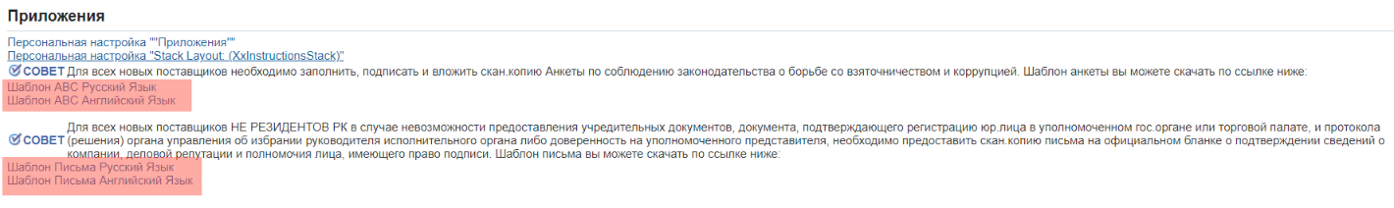

В случае невозможности предоставления документов, указанных в подпунктах 2, 8, 9, необходимо предоставить письмо на официальном бланке о подтверждении сведений о компании, деловой репутации и полномочие лица, имеющего право подписи. Проект письма (см.ниже).

Проект письма, предоставляемого поставщиком-нерезидентом в случае невозможности предоставления документов, указанных в пунктах 2, 8, 9

НА ФИРМЕННОМ БЛАНКЕ
Дата _______________
Кому: ТОО «KAZ Minerals Актогай» (КАЗ Минералз Актогай) / ТОО «KAZ Minerals Bozshakol» (КАЗ Минералз Бозшаколь) (оставить нужное)

Подтверждение сведений о компании, деловая репутация и полномочия лица, имеющего право подписи
Настоящим подтверждаем, что _________________ (название компании) (Компания) является должным образом созданной и зарегистрированной организацией, имеющей хорошую деловую репутацию (платежеспособна, не находится в процессе ликвидации, банкротства и не имеет других обязательств), и что следующая информация и документы являются полными, действительными и точными на дату настоящего письма:
1. Страна регистрации / резидентства:
2. Регистрационный номер:
3. Дата регистрации / создания:
4. Прилагаемые документы (электронные копии оригиналов):
4.1. Свидетельство о регистрации и/или свидетельство хорошей деловой репутации
4.2. [Документы, подтверждающие, что лицо (лица), назначенное (назначенные) в качестве лица, имеющего право подписи, имеет право подписать договор на поставку предлагаемых товаров / работ / услуг от имени Компании на основании:
а. Устав; и / или
б. Решение Совета директоров или исполнительного органа; и / или
в. Доверенность (или все вышеуказанные документы, совместно подтверждающие полномочия лица, имеющего право подписи)]
[Примечание для Компании: если такие документы не доступны или по причине конфиденциальности не могут быть полностью раскрыты, Компания должна заменить документы, запрошенные в пункте б) выше, следующим]
[Компания подтверждает, что лицо (лица), назначенное (назначенные) в качестве лица, имеющего право подписи _________________ (укажите полное имя и должность такого уполномоченного лица) является сотрудником Компании и имеет право подписывать контракты на поставку товаров / работ / услуг и все вспомогательные документы от имени Компании.]
Сведения о регистрации компании и ее учредительные документы доступны для проверки и контроля на следующем официальном веб-портале государственного регистратора:
_____________________________________________________________
(Пожалуйста, укажите действующую ссылку на соответствующий портал и укажите ее в тексте электронного письма).
Мы подтверждаем, что подтверждающая документация и / или информация, доступная на данном интернет-портале, являются полными, действительными и точными на дату настоящего письма.

С уважением,
Подпись _______________
Полное имя _______________
Должность _________________ [Примечание для Компании: данное письмо должно быть подписано лицами (за исключением сотрудника, назначенного в качестве лица, имеющего право подписи), занимающими более высокие должности, чем сотрудник, назначенный в качестве лица, имеющего право подписи, имеющими полномочия давать такие заверения, например, Секретарь компании, Директора, Исполнительное руководство и т. д.]

Печать (если у Компании имеется печать)

После заполнения всей информации и приложения всех необходимых документов нажмите (К) Отправить
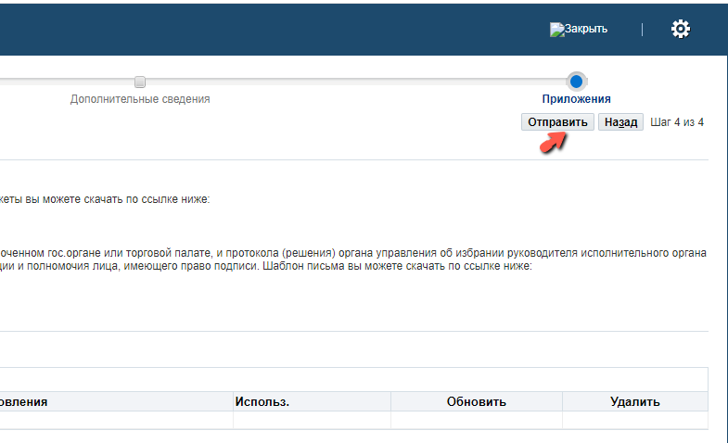

Информация для сведения.
После регистрации Ваша анкета направляется Администратору Поставщиков KAZ Minerals для проведения аудита данных в анкете.
В том случае, если при проверке Вашей анкеты Администратор запросит у Вас недостающую информацию, на Вашу почту придет уведомление. Перейдите по ссылке в уведомлении.
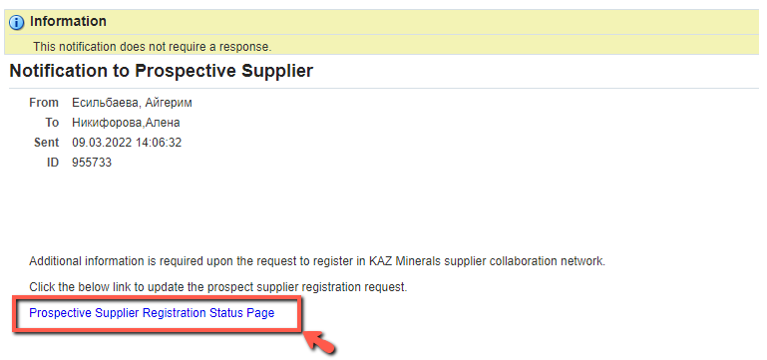

На открывшейся странице нажмите на (К) Respond.
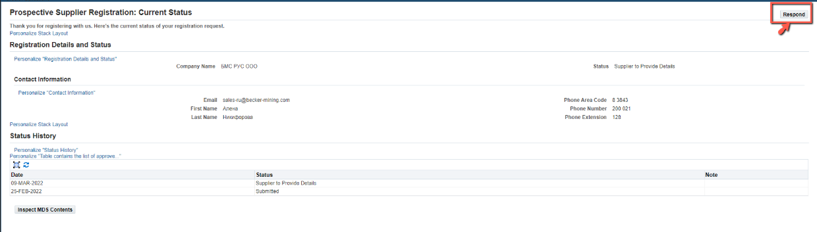

Откроется форма регистрации. Заполните недостающую информацию и нажмите на (К)Отправить на странице Приложения.

При успешной регистрации Вам на почту придет уведомление с указанием Логина и пароля
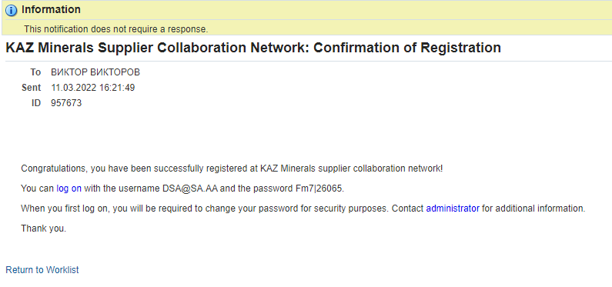

Также после регистрации вашего счета придет следующее уведомление

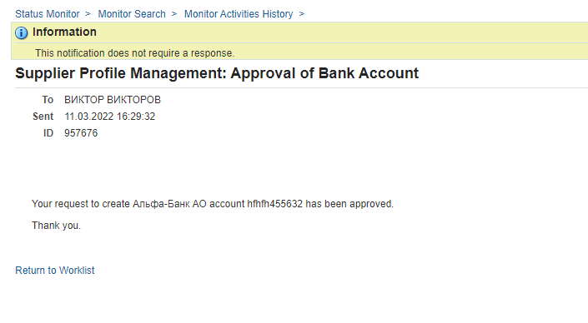

На данном поле установлены контроли при вводе: 1) уникальность номера; 2) для резидентов РК должно быть только 12 цифр.
На данном поле установлены контроли при вводе: 1) для резидентов РК значение в данном поле 20-ти символам; 2) для нерезидентов - до 30 символов; 3) данное поле может содержать только цифры и латинские буквы.
Для Резидентов РК Субъектами малого предпринимательства, в том числе микропредпринимательства, не могут быть признаны индивидуальные предприниматели и юридические лица, осуществляющие: 1) деятельность, связанную с оборотом наркотических средств, психотропных веществ и прекурсоров; 2) производство и (или) оптовую реализацию подакцизной продукции 3) деятельность по хранению зерна на хлебоприемных пунктах 4) проведение лотереи; 5) деятельность в сфере игорного бизнеса; 6) деятельность, связанную с оборотом радиоактивных материалов; 7) банковскую деятельность (либо отдельные виды банковских операций) и деятельность на страховом рынке (кроме деятельности страхового агента) 8) аудиторскую деятельность; 9) профессиональную деятельность на рынке ценных бумаг; 10) деятельность кредитных бюро; 11) охранную деятельность; 12) деятельность, связанную с оборотом гражданского и служебного оружия и патронов к нему. Субъектами среднего предпринимательства являются индивидуальные предприниматели и юридические лица, осуществляющие предпринимательство, не относящиеся к субъектам малого и крупного предпринимательства. Субъектами крупного предпринимательства являются индивидуальные предприниматели и юридические лица, осуществляющие предпринимательство и отвечающие одному или двум из следующих критериев: среднегодовая численность работников более двухсот пятидесяти человек и (или) среднегодовой доход свыше трехмиллионнократного месячного расчетного показателя, установленного законом о республиканском бюджете и действующего на 1 января соответствующего финансового года. Для нерезидентов РК Малый бизнес – компании со среднегодовой численностью работников не более 100 человек и среднегодовым доходом не более 2 млн долл. Крупный бизнес – компании, отвечающими одному или двум из следующих критериев: среднегодовая численность работников более 250 человек и (или) среднегодовой доход более 21 млн долл. Средний бизнес – компании, не относящиеся к субъектам малого и крупного бизнеса.
KBE –2-х значный код. Для резидентов РК данное поле от 11 до 19, для нерезидентов РК от 21 до 29. Первая цифра признак резидентства (1 – резидент, 2 - нерезидент). Вторая цифра код сектора экономики поставщика: 1 – Центральное Правительство 2 – Региональные и местные органы управления 3 – Центральные (национальные) банки 4 – Другие депозитные организации 5 – Другие финансовые организации 6 – Государственные нефинансовые организации 7 – Негосударственные нефинансовые организации 8 – Некоммерческие организации, обслуживающие домашние хозяйства 9 – Домашние хозяйства.

